ЛАБОРАТОРНАЯ РАБОТА

Назначение пакетов и их структура,
адресация пакетов

Методические указания к выполнению лабораторной работы

Информация в локальных сетях передается небольшими частями, которые называют пакетами (packets), кадрами (frames) или блоками, причем максимальный размер этих пакетов ограничен.
Назначение локальной сети - это обеспечение качественной связи всем абонентам сети. Одним из основных параметров взаимодействия компьютеров является время доступа к сети (access time). Оно определяется как временной интервал между моментом готовности абонента к передаче данных и моментом начала этой передачи, т.е. это время ожидания абонентом начала своей передачи. Время доступа не должно быть большим, иначе величина интегральной скорости передачи данных значительно уменьшится даже при высокоскоростной связи.
Ожидание начала передачи связано с тем, что в сети не может происходить несколько передач одновременно (при топологиях шина и кольцо). В противном случае информация от разных передатчиков смешивается и искажается. В связи с этим абоненты передают свою информацию по очереди. Каждому абоненту, прежде чем начать передачу, надо дождаться своей очереди, время ожидания и есть время доступа.
Если бы вся информация передавалась каким-либо абонентом сразу вся, непрерывно, без разделения на пакеты, то это привело бы к захвату сети этим абонентом на длительное время. Все остальные абоненты вынуждены были бы ожидать завершения передачи всей информации, на что могло бы потребоваться десятки секунд и минут. Для того чтобы уравнять в правах всех абонентов, а также сделать примерно одинаковыми для всех величину времени доступа к сети используют пакеты (кадры) ограниченной длины.
Кроме того, при передаче больших массивов информации довольно высока вероятность ошибки из-за помех и сбоев. Например, при характерной для локальных сетей величине вероятности одиночной ошибки в 10-8 пакет длиной 10 Кбит будет искажен с вероятностью 10-4, а массив длиной 10 Мбит – уже с вероятностью 10-1. При обнаружении ошибки придется повторить передачу всего этого массива. Однако, при повторной передаче большого массива вероятность ошибки также высока, и процесс этот при слишком большом массиве может повторяться до бесконечности.
С другой стороны, сравнительно большие пакеты имеют преимущества перед слишком маленькими пакетами, например, перед побайтовой (8 бит) или пословной (16 бит или 32 бита) передачей данных.
Это связано с тем, что каждый пакет помимо данных, которые требуется передать, содержит некоторое количество служебной информации. Если порция передаваемых данных будет очень маленькой (несколько байт), то доля служебной информации станет высокой, что снизит общую скорость обмена информацией по сети.
Существует оптимальная длина пакета, при которой средняя скорость обмена информацией по сети будет максимальна. Она не является неизменной величиной - зависит от уровня помех, метода управления обменом, количества абонентов, характера передаваемой информации, и от других особенностей сети.
Процесс информационного обмена в сети представляет собой чередование пакетов, каждый из которых содержит информацию, передаваемую от абонента к абоненту.
Размеры пакета и его структура в каждом конкретном случае определяются стандартом на данную сеть и связаны с аппаратными особенностями данной сети, выбранной топологией и типом среды передачи информации. Существуют общие принципы формирования структуры пакета (рис. 11).
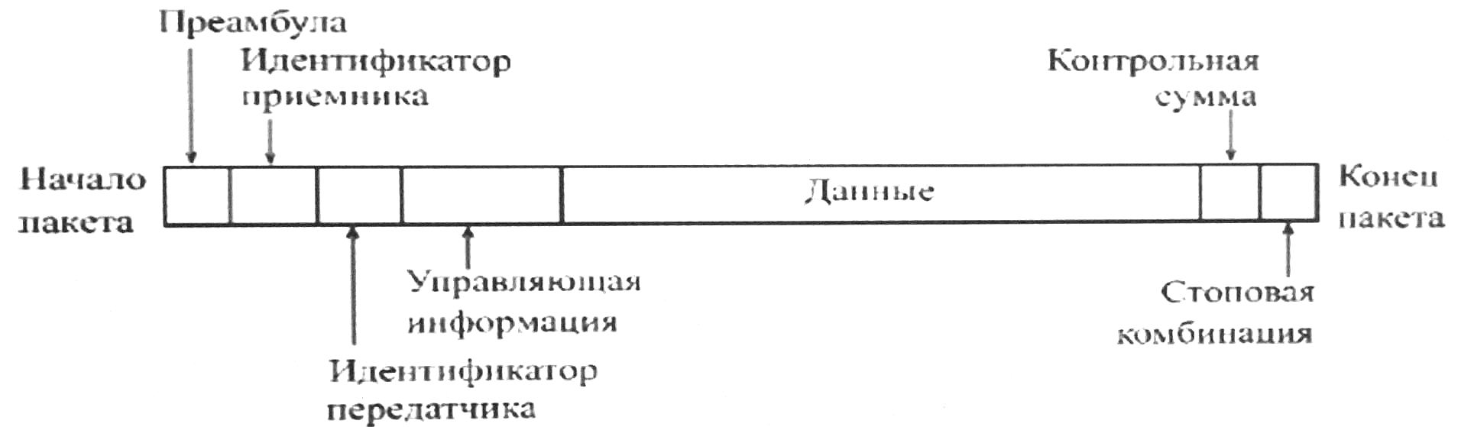
Рис. 11. Структура пакета
Стартовая комбинация битов (преамбула) которая обеспечивает начальную настройку аппаратуры адаптера на прием и обработку пакета.
Сетевой адрес (идентификатор) принимающего абонента, индивидуальный номер, присвоенный каждому принимающему абоненту в сети. Этот адрес позволяет приемнику распознать адресованный ему пакет.
Сетевой адрес (идентификатор) передающего абонента, индивидуальный номер, присвоенный каждому передающему абоненту.
Служебная информация, которая указывает на тип пакета, его номер, размер, формат, маршрут доставки и т.д.
Данные (поле данных) – это та информация, для передачи которой используется пакет. В отличие от всех остальных полей пакета это поле имеет переменную длину, которая определяет полную длину пакета. Существуют специальные управляющие пакеты, которые не имеют поля данных.
Контрольная сумма пакета – это числовой код, формируемый передатчиком по определенным правилам. Приемник, повторяя вычисления, сделанные передатчиком, с принятым пакетом, сравнивает их результат с контрольной суммой и делает вывод о безошибочности передачи пакета. Если пакет ошибочен, то приемник запрашивает его повторную передачу.
Стоповая комбинация служит для информирования оборудования принимающего абонента об окончании пакета.
В процессе сеанса обмена информацией по сети между передающим и принимающим абонентами происходит обмен пакетами по установленным правилам - протоколом обмена. Пример протокола показан на рис. 12.
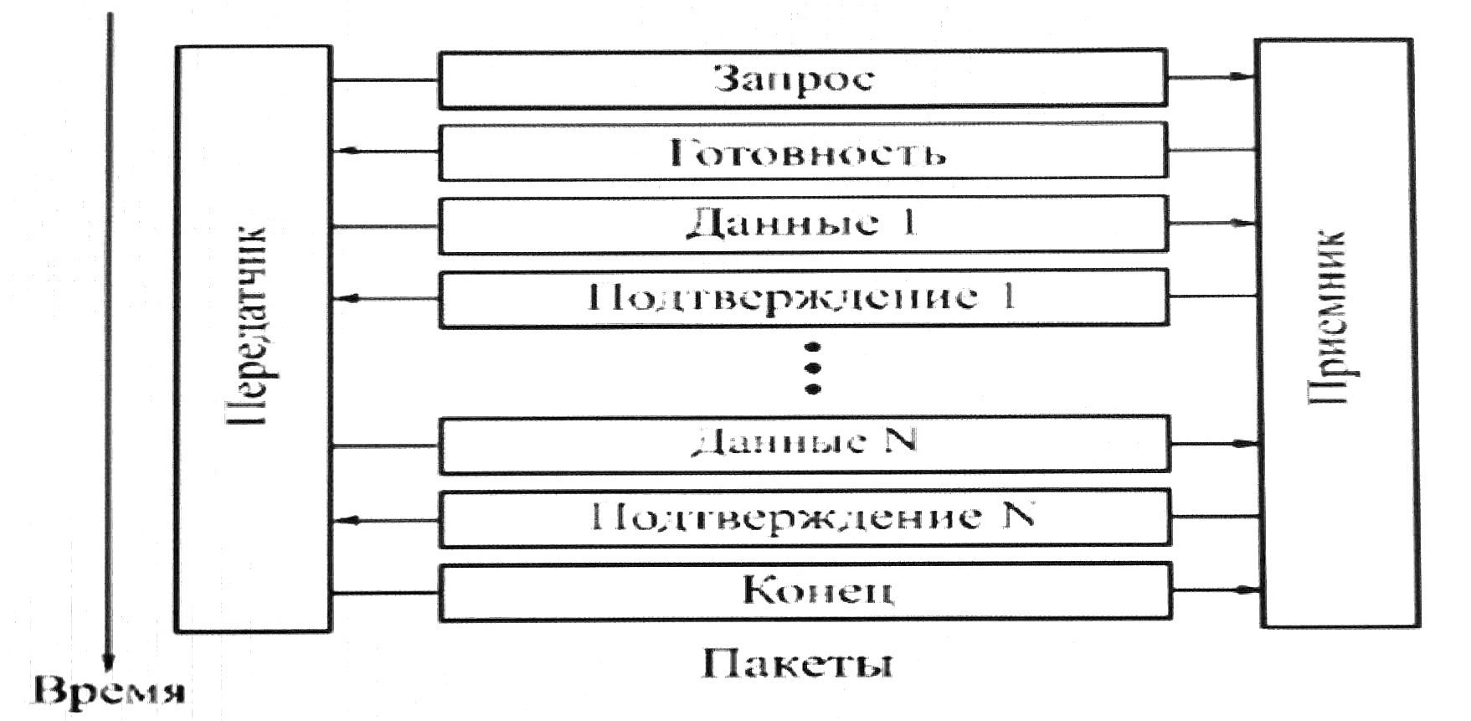
Рис. 12. Пример обмена пакетами при сеансе связи
Сеанс обмена данными начинается с запроса передатчиком готовности приемника принять данные. Для этого используется управляющий пакет «Запрос». Если приемник не готов, он отказывается от сеанса специальным управляющим пакетом. В случае, когда приемник готов к сетевому взаимодействию, он посылает в ответ управляющий пакет «Готовность». Затем начинается обмен данными. При этом на каждый полученный пакет с данными приемник отвечает управляющим пакетом - «Подтверждение». Если пакет данных передан с ошибками, в ответ на него приемник запрашивает повторную передачу. Заканчивается сеанс управляющим пакетом «Конец», которым передатчик сообщает о разрыве связи. Существует множество стандартных протоколов, которые используют как передачу с подтверждением (с гарантированной доставкой пакета), так и передачу без подтверждения (без гарантии доставки пакет). При реальном обмене по сети применяются многоуровневые протоколы, каждый из уровней которых предполагает свою структуру пакета (адресацию, управляющую информацию, формат данных и т.д.). Протоколы высоких уровней имеют дело с такими понятиями, как файл-сервер или приложение, запрашивающее данные у другого приложения, и вполне могут не «знать» ни о типе аппаратуры сети, ни о методе управления обменом в ней. Пакеты более высоких уровней последовательно вкладываются в передаваемый пакет (рис. 13). Такой процесс последовательной упаковки данных для передачи называется инкапсуляцией пакетов.
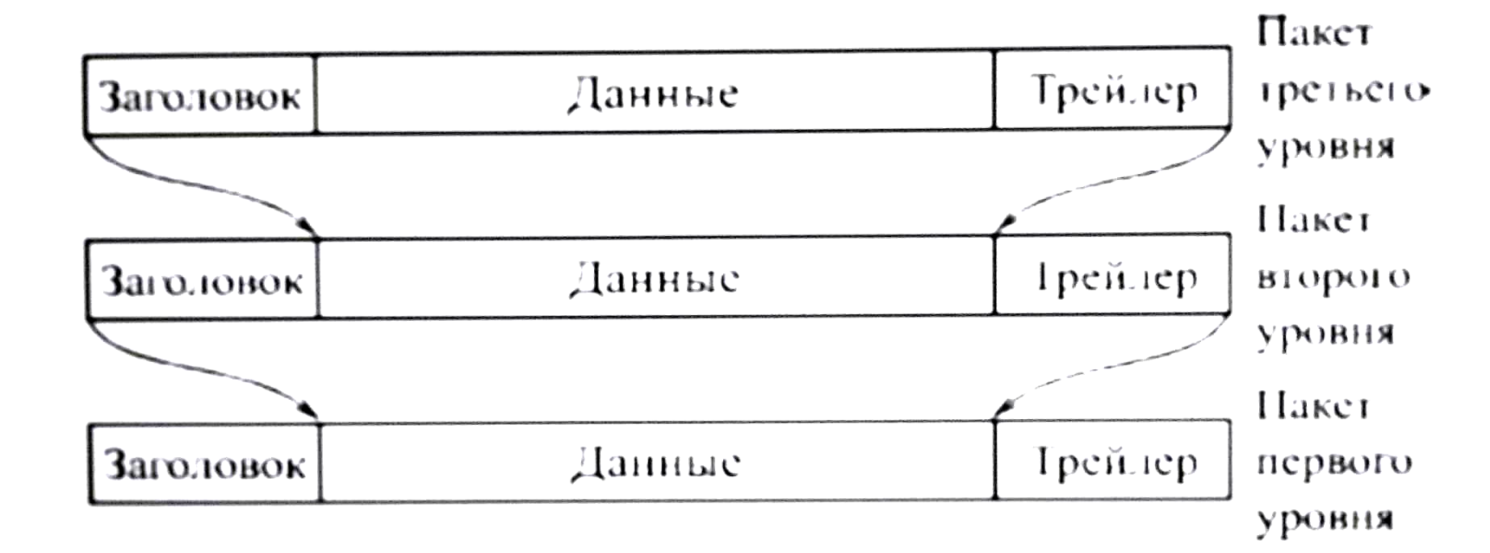
Рис. 13. Многоуровневая система вложения пакетов
Доля вспомогательной информации в пакетах при этом возрастает с каждым следующим уровнем, что снижает эффективную скорость передачи данных. Для увеличения этой скорости желательно, чтобы протоколы обмена были проще, а количество уровней этих протоколов было бы минимальным. Процесс обратной последовательной распаковки данных приемником называется декапсуляцией пакетов.
Адресация пакетов
Каждому абоненту (узлу) локальной сети необходимо иметь свой уникальный адрес (идентификатор или MAC-адрес), для того чтобы ему можно было отправлять пакеты. Существуют две основные системы присвоения адресов абонентам сети (сетевым адаптерам этих абонентов).
Одна из них сводится к тому, что при установке сети каждому абоненту пользователь присваивает индивидуальный адрес в интервале от 0 до 254. Присваивание адресов производится программно или с помощью переключателей на плате сетевых адаптеров. Контроль уникальности сетевых адресов всех абонентов в этом случае возлагается на сетевого администратора.
Другой подход к адресации был разработан международной организацией IEEE, занимающейся вопросами стандартизацией сетей. Идея состоит в том, чтобы присваивать уникальный сетевой адрес каждому адаптеру сети ещё на этапе его изготовления. Был выбран 48-битный формат адреса, что соответствует примерно 280 триллионам различных адресов. Вероятно, такое количество сетевых адаптеров никогда не будет выпущено. Предложена следующая структура MAC-адреса, представленная на рис. 14:
Младшие 24 разряда кода адреса - OUA (Organizationally Unique Address) - организационно уникальный адрес. Их присваивает каждый из зарегистрированных производителей сетевых адаптеров. Всего возможно около 16 миллионов комбинаций, то есть каждый изготовитель может выпустить 16 миллионов сетевых адаптеров.
Следующие 22 разряда кода - OUI (Organizationally Unique Identifier) - организационно уникальный идентификатор. IEEE присваивает один или несколько OUI каждому производителю сетевых адаптеров. Такой подход позволяет исключить совпадения адресов адаптеров от разных производителей. Всего возможно свыше 4 миллионов разных OUI, т.е. теоретически может быть зарегистрировано 4 миллиона производителей. Вместе OUA и OUI называются UAA (Universally Administered Address) – универсально управляемый адрес или IEEE-адрес.
Два старших разряда адреса - управляющие, они определяют тип адреса и способ интерпретации остальных 46 разрядов. Старший бит I/G (Individual/Group) указывает на тип адреса. Если он установлен в 0, то индивидуальный, если в 1, то групповой (многопунктовый или функциональный). Пакеты с групповым адресом получат все имеющие этот групповой адрес сетевые адаптеры. Другой управляющий бит U/L (Universal/Local) именуется флажком универсального/местного управления. Он определяет, как был присвоен адрес данному сетевому адаптеру. Чаще всего он установлен в 0. Установка бита U/L в 1 означает, что этот адрес задан не производителем сетевого адаптера, а организацией, которая использует данную сеть.
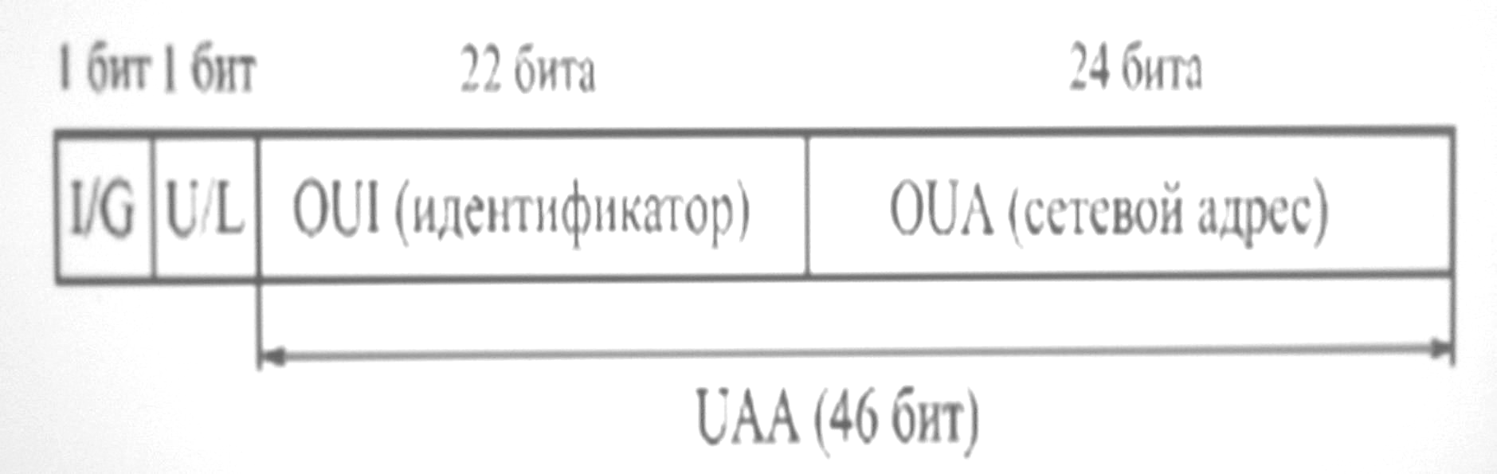
Рис. 14. Структура 48-битного стандартного MAC-адреса
Для передачи всем абонентам сети одновременно (широковещательной передачи) используют специально выделенный сетевой адрес, все 48 битов которого установлены в единицу. Его принимают все абоненты сети вне зависимости от значений их индивидуальных и групповых адресов.

Задание на лабораторную работу
Оформите отчет по лабораторной работе, опишите выполнение упражнений. Выполнить таблицы иллюстрирующие особенности пакетов и их аадресации.

Литература
Олифер, В. Г. Компьютерные сети: принципы, технологии, протоколы : учеб. пособие для высш. учеб. заведений / В. Г. Олифер, Н. А. Олифер. – 4-е изд.– СПб. : Питер, 2010. – 944 с.
Кондратенко С., Новиков Ю. Основы локальных сетей [Электронный ресурс] / Национальный открытый университет «Интуит». - 2005. - Режим доступа - свободный: http://www.intuit.ru/studies/courses/57/57/info
Бабешко, В.Н. Распределенные информационно-вычислительные системы в туманных вычислительных сетях. «Информационно-телекоммуникационные системы и технологии» (ИТСИТ-2014) Материалы Всероссийской научно-практической конференции. Кемерово, 2014 Издательство: Кузбасский государственный технический университет им. Т.Ф. Горбачева (Кемерово). - С.327.
Бабешко В.Н., Медведева В.А., Кищенко И.И. Гетерогенные распределенные системы в туманных сетевых инфраструктурах. «Инновации в строительстве глазами молодых специалистов». Сборник научных трудов Международной научно-технической конференции. Ответственный редактор Гладышкин А.О. Курск, 2014 Издательство: ЗАО «Университетская книга». - С.39-40.
Бабешко В.Н. Многопроцессорные системы в туманных вычислительных сетях. «Инновации, качество и сервис в технике и технологиях» Сборник научных трудов 4-ой Международной научно-практической конференции: в 3-х томах. Отв. редактор Горохов А.А. 2014 Издательство: ЗАО «Университетская книга» (Курск). – С.62-64.
Бабешко В.Н. Панова Е.Н., Зеленина М.Г. Информационное обеспечение многопроцессорных вычислительных систем. Сборник статей Международной научно-практической конференции (20 февраля 2015 г., г. Уфа). – Уфа: Аэтерна, 2015. – 94 с. ISBN 978-5-906790-24-8. – С.5-7.

